**ПУТІВНИК ОЦІНЮВАННЯ НАВЧАЛЬНИХ ДОСЯГНЕНЬ УЧНІВ**

**(на основі Листа** **МОН України** **від 14 березня 2025 р. № 1/4895-25 “Про окремі питання оцінювання результатів навчання»)**

**Нові підходи до оцінювання навчальних досягнень учнів: роз’яснення МОН**

Міністерство освіти і науки України опублікувало [**Лист від 14 березня 2025 р. № 1/4895-25 “Про окремі питання оцінювання результатів навчання”**](https://www.schoollife.org.ua/lyst-mon-vid-14-bereznya-2025-r-1-4895-25-pro-okremi-pytannya-otsinyuvannya-rezultativ-navchannya/), у якому надає роз’яснення щодо оцінювання навчальних досягнень здобувачів освіти відповідно до Державного стандарту базової середньої освіти. У документі висвітлено методологію оцінювання за групами результатів, порядок планування поточного та підсумкового оцінювання, а також особливості фіксації оцінок у класному журналі.

**Оцінювання за групами результатів**

Згідно з рекомендаціями МОН, оцінювання має здійснюватися за групами результатів, що дозволяє уникнути зайвого перевантаження учнів і спрощує роботу вчителів. Державний стандарт базової середньої освіти містить ієрархію результатів навчання: окремі конкретні результати об’єднуються у загальні результати, які в свою чергу групуються для більш зручного оцінювання. Орієнтири для оцінювання мають чітку систему позначень, наприклад, [6 МОВ 1.1.1-1].

**Планування поточного оцінювання**

Учитель має можливість самостійно визначати форму оцінювання (формувальне або підсумкове) та етапи його проведення протягом семестру**. У календарно-тематичному плануванні слід передбачити достатню кількість оцінок за кожною групою результатів, залежно від навчального навантаження предмета.** Наприклад, для малогодинних предметів потрібно не менше ніж дві оцінки за семестр на кожну групу результатів.

**Визначення семестрової оцінки**

Лист пропонує алгоритм виведення семестрової оцінки:

1. Проведення не менше двох поточних оцінювань за кожною групою результатів.
2. Виконання щонайменше однієї підсумкової роботи наприкінці семестру або кількох підсумкових робіт за окремими групами результатів.
3. Семестрову оцінку визначають як середнє арифметичне поточних і підсумкових оцінок за групами результатів.
4. **Якщо учень пропустив підсумкову роботу, його семестрову оцінку визначають за наявними поточними оцінками.**

**Фіксація оцінок у класному журналі**

Оцінки за групами результатів заносяться у класний журнал із відповідними позначками (ГР1, ГР2, ГР3 тощо). Якщо оцінювання відбувається за тематичним принципом, то кожна тематична оцінка має відповідати певній групі результатів і позначатися в журналі відповідним індексом.

**Особливості оцінювання в різних освітніх галузях**

Для різних предметів передбачено різну кількість груп результатів. Наприклад:

* Мовно-літературна, інформатична та технологічна галузі оцінюються за чотирма групами результатів.
* Математична, природнича, мистецька, громадянська та історична галузі – за трьома групами.
* Фізична культура оцінюється за трьома основними групами: розвиток особистісних якостей, техніка виконання вправ, фізкультурно-оздоровча діяльність.
* Для іноземних мов оцінювання передбачає окреме врахування аудіювання, говоріння, читання та письма.

**Коригування оцінок**

Семестрова оцінка може підлягати коригуванню, якщо учень бажає покращити свій результат. Для цього передбачено можливість повторного оцінювання окремих груп результатів. Скориговані оцінки також фіксуються у класному журналі.

**Висновок**

Запропоновані Міністерством освіти і науки України підходи до оцінювання спрямовані на спрощення процесу, зменшення бюрократичного навантаження на педагогів і забезпечення об’єктивності оцінювання навчальних досягнень учнів. Заклади освіти та вчителі мають академічну свободу у виборі алгоритму оцінювання, що дає змогу адаптувати методи до особливостей навчального процесу.

**Як спланувати поточне оцінювання за групами результатів?**

Те, в якій послідовності учні та учениці мають досягати результатів навчання, відображено в модельних навчальних програмах та навчальних програмах. Ці програми вчителі мають змогу вибрати (див. сайт МОН).

Під час роботи з програмою вчитель або вчителька визначає вид оцінювання (формувальне або підсумкове) а також, на яких етапах упродовж семестру доцільно здійснювати оцінювання результатів навчання певної групи. Ці заплановані оцінювання варто позначити в календарно-тематичному плані чи за його відсутності в навчальній програмі. Також уже на етапі планування доречно продумати, які форми роботи та види завдань (інструменти оцінювання) будуть найбільш дієвими для поточного оцінювання результатів кожної групи. Для цього, зокрема, можна використати ті види діяльності, які запропоновано в модельних навчальних програмах або визначено вчителем у навчальній програмі.

**Під час такого планування варто подбати про те, щоб таких оцінок не було замало впродовж семестру**. Це залежить, зокрема, й від того, скільки годин навчального навантаження має певний предмет чи курс. Для малогодинних предметів чи **курсів має бути не менше ніж дві оцінки за кожною групою результатів на семестр**. Для тих, що мають понад три години тижневого навантаження, це число можна збільшити. **Утім варто пам’ятати, що важлива насамперед питома вага кожної такої оцінки, а не їх кількість.**

Рухаючись за таким планом оцінювання, учитель або вчителька, по-перше, має змогу відстежити навчальний поступ кожної дитини за кожною групою результатів, по-друге, має достатню кількість оцінок за кожною групою для виставлення семестрової оцінки.

***Наголошуємо також на тому, що потреби фіксувати в журналі оцінювання за групами результатів на кожному уроці немає.***

**Які є особливості оцінювання за групами результатів у різних освітніх галузях?**

У **мовно-літературній, інформатичній та технологічній освітніх галузях** оцінювання здійснюють за чотирма групами результатів. У математичній, природничій, мистецькій, громадянській та історичній, соціальній та здоровʼязбережувальній – за трьома групами результатів.

В окремих освітніх галузях кількість груп результатів навчання, визначених у галузевіх критеріях та Свідоцтві досягнень, не співпадає з кількістю груп результатів у державному стандарті.

Вимоги до обов’язкових результатів учнів та учениць у **математичній освітній галузі** представлено в додатку 8 Державного стандарту базової середньої освіти. Результати обʼєднано у чотири групи. У галузевих критеріях Група 1 поєднує першу та другу групи результатів із Державного стандарту, а саме дослідження ситуацій та моделювання процесів і ситуацій; Група 2 містить частину загальних результатів четвертої групи Державного стандарту, зокрема, мислить математично та застосовує математичні поняття, факти та послідовність дій для розв’язання проблемних ситуацій. Група 3 відповідає третій групі результатів із Державного стандарту та передбачає інтерпретацію та критичний аналіз результатів розв’язання проблемної ситуації. Отже три групи результатів галузевих критеріїв забезпечують оцінювання всіх результатів навчання, визначених державним стандартом для математичної освітньої галузі.

У додатку 16 до Державного стандарту базової середньої освіти в **соціальній і здоров’язбережувальній галузі (СЗО)**загальні результати навчання згруповано в 4 групи, які перерозподілено в критеріях оцінювання за 3-ма групами. Група 1: «Безпека. Уникання загроз для життя власного та інших осіб, прийняття рішень з користю для власної та громадської безпеки» об’єднує першу і другу групи загальних результатів навчання. Група 2: «Здоров’я. Турбота про особисте здоров’я. Аргументований вибір здорового способу життя» повністю відповідає третій групі результатів навчання. Група 3: «Добробут. Підприємливість та етична поведінка для поліпшення добробуту» відповідає четвертій групі результатів навчання.

У Типовій освітній програмі для 5-9 класів (2024 р.) визначено певні інтегровані курси/предмети для галузі СЗО, які можуть реалізовувати різну кількість груп результатів навчання Державного стандарту, що повинно бути відображене в модельній навчальній програмі для обрання відповідних груп результатів, за якими здійснюється їх оцінювання.

Оцінювання за результатами, які визначено в галузевих критеріях, в інтегрованому курсі “Здоров’я, безпека, добробут”, який реалізує досягнення всіх чотирьох груп результатів навчання СЗО пропонуємо здійснювати за трьома групами галузевих критеріїв (ГР1, ГР2, ГР3). У навчальному предметі «Підприємництво і фінансова грамотність» та «Курсах соціального, емоційного та етичного спрямування» (Етика, Вчимося жити разом, Культура добросусідства тощо) пропонуємо здійснювати оцінювання за четвертою групою результатів навчання Державного стандарту, яка відповідає ГР3 галузевих критеріїв, а в інтегрованому курсі «Безпековий практикум» – за першою та другою групою результатів навчання галузевих критеріїв (ГР1, ГР2).

**У громадянській та історичній освітній галузі** в додатку 18 до Державного стандарту базової середньої освіти результати навчання подано за шістьма групами, проте під час розроблення критеріїв ці групи було об’єднано в три. Так, у групі результатів: «Орієнтується в історичному часі та просторі, виявляє взаємозв’язки подій і явищ», об’єднано першу і другу групи загальних результатів навчання, визначених у стандарті; «Працює з інформацією історичного та суспільствознавчого змісту» — третя і четверта групи стандарту; «Виявляє здатність до співпраці, толерантність, громадянську позицію» — п’ята і шоста групи стандарту. Водночас якщо заклад освіти вважає за доцільне, може оцінювати результати окремо за 6 групами результатів, визначеними в Державному стандарті. Під час оцінювання предмета «Громадянська освіта» учитель / учителька має орієнтуватися на очікувані результати, визначені відповідною модельною навчальною програмою, і оцінювати ті групи результатів, які визначені цією програмою.

У додатку 10 до Державного стандарту базової середньої освіти **в природничій освітній галузі**загальні результати навчання обʼєднано в 4 групи. З огляду на те, що розвиток наукового мислення, набуття досвіду розв’язання проблем природничого змісту (4 група результатів державного стандарту) реалізується наскрізно в процесі навчання природничих предметів, оцінювання результатів цієї групи, відповідно до галузевих критеріїв, здійснюють у межах трьох груп результатів: ГР1. Проводить дослідження природи; ГР2. Здійснює пошук та опрацьовує інформацію; ГР3. Усвідомлює закономірності природи.

У додатку 20 до Державного стандарту **в мистецькій освітній галузі** загальні результати навчання об’єднано в 4 групи, однак галузеві критерії містять 3 групи результатів. Група результатів «Використання інформаційного середовища у власній творчості та художній комунікації» в критеріях була імплементована в три групи: 1. Пізнання мистецтва; 2. Художньо-творча діяльність, мистецька комунікація; 3. Емоційний досвід, художньо-естетичне ставлення. Тобто той чи той результат навчання (вміння), що виявляє учень / учениця в межах запропонованої діяльності на уроці, і рівень його сформованості вчитель або вчителька може оцінити за відповідними критеріями. Уміння аналізувати твори мистецтва (опис особливостей мови різних видів мистецтва, використання мистецької термінології, порівняння образів тощо) оцінюємо за критеріями Групи 1 (знаннєвий). За цим же критерієм оцінюємо і можливості учнівства щодо пошуку й аналізу мистецької інформації у цифровому середовищі. Виконання практично-творчих завдань в образотворчому, музичному інших видах мистецтва (завдання в графічних, живописних пластичних художніх техніках, створення зображень під час експерименту з кольорами, лініями, формами тощо; спів, музикування, імпровізації, інсценізації, фільмування тощо) оцінюємо за критерієм ГР2 (діяльнісний). За цим же критерієм оцінюємо створення мистецьких продуктів за допомогою цифрових інструментів. Уміння визначати та описувати емоції (власні та втілені у мистецтві), висловлювати ціннісні ставлення, критичні судження, зокрема, до творів мистецтва/мистецьких образів, оцінюємо за критерієм Групи 3 (ціннісний).

При оцінювання предметів / інтегрованих курсів **природничої та мистецької освітніх галузей**проведення підсумкових робіт за окремими групами результатів не обов’язкове.

Наприклад, семестрову оцінку за Групу результатів 1 «Здійснює дослідження природи» **(природнича освітня галузь)** виставляють за результатами поточного оцінювання практичного складника навчальних програм (практичні роботи, лабораторні роботи, дослідження і спостереження самоспостереження тощо) з урахуванням результатів і орієнтирів для оцінювання Державного стандарту.

Семестрову оцінку за ГР2. «Художньо-творча діяльність, мистецька комунікація» **(мистецька освітня галузь)** виставляють на підставі поточних оцінок за цією групою результатів.

У Додатку 22 стандарту визначено результати навчання **освітньої галузі «Фізична культура»,** які безпосередньо пов’язані з групами результатів у свідоцтві досягнень та критеріями оцінювання для цієї галузі. Вимоги першої групи результатів стандарту галузі (ГР1) відображено в першому пункті у свідоцтві: розвиває особистісні якості в процесі фізичного виховання; ГР2 – у другому пункті: володіє технікою фізичних вправ; ГР3 – у третьому: здійснює фізкультурно-оздоровчу діяльність.

У ГР1 учитель або вчителька мають оцінити досягнення учнем або ученицею виховних завдань галузі, опираючись на те, чи учень або учениця систематично займаються під час уроку; чи, виконуючи фізичні вправи, працюють над розвитком вольових зусиль, когнітивних здібностей; чи здатні виявляти різні ролі під час навчальної, ігрової чи змагальної діяльності; чи дотримується співпраці та правил «чесної гри».

У ГР2 оцінюють досягнення учнями та ученицями освітніх завдань фізичного виховання. Оцінюванню підлягає демонстрація техніки фізичних вправ; здатність моделювати власну рухову діяльність та застосовувати техніку фізичних вправ у навчальних ситуаціях, змагальних умовах. Учитель або вчителька можуть оцінити чи дитина технічно правильно виконує фізичні вправи; чи може розробляти комплекси фізичних вправ чи певний алгоритм індивідуальних тренувань; чи застосовує техніку в нестандартних чи ускладнених умовах (змагання, збиваючи фактори, різні психоемоційні стани).

У ГР3 учитель або вчителька мають на меті оцінити досягнення учнями чи ученицями оздоровчих завдань та рівня розвитку фізичних якостей. Оцінюванню підлягають знання учнівства про фізичну культуру і спорт; здатність контролювати власний фізичний стан та регулювати психоемоційний стан; дотримання засад здорового способу життя та безпечної поведінки. Учитель або вчителька можуть оцінити чи учень або учениця цікавляться досягненнями українських спортсменів під час змагань на різних рівнях; чи вміють контролювати навантаження за об’єктивними показниками організму; чи мають сформований емоційний інтелект, чи дотримуються правил безпечної поведінки і засад здорового способу життя.

Семестрові оцінки за групами результатів з **технологічної освітньої галузі й фізичної культури** можна виставляти за результатами поточного оцінювання без додаткового проведення підсумкових робіт. Крім цього, може бути обраний формат проєктної взаємодії, який учитель або вчителька також оцінює за групами результатів. Наприклад, оцінювання проєктів на уроках «Технології» може охоплювати: оцінку процесу (планування, дослідження, виконання, презентація), оцінку результату (якість готового продукту, відповідність вимогам), оцінку презентації (здатність чітко та зрозуміло пояснити ідею проєкту), оцінку співпраці (взаємодія в команді, розподіл ролей).

Згідно з Державним стандартом Базової середньої освіти **з іноземних мов** визначено такі групи загальних результатів: сприйняття усної інформації та письмових текстів іноземною мовою в умовах безпосереднього та опосередкованого міжкультурного спілкування; взаємодія з іншими особами в усній і письмовій формі та в режимі реального часу через засоби іноземної мови; надання інформації, висловлювання думок, почуттів та ставлення іноземною мовою. Ці групи результатів співвідносяться з формулюваннями зазначеними у Свідоцтві досягнень, і відповідають вимогам Державного стандарту базової середньої освіти та модельним навчальним програмам. Характеристики груп результатів та критерії оцінювання є комплексними та охоплюють різні види комунікативної мовленнєвої діяльності як то:

* Сприймає усну інформацію на слух / Аудіювання,
* Усно взаємодіє та висловлюється / Говоріння,
* Сприймає письмові тексти / Читання,
* Письмово взаємодіє та висловлюється / Письмо.

Саме тому, у Свідоцтві досягнень кожен вид комунікативної мовленнєвої діяльності виділений окремо, що зумовлено особливостями змісту предмета «іноземні мови», та сприяє більш об’єктивному підходу до оцінювання.

Семестрове оцінювання з іноземних мов можна здійснюватися за двома варіантами.

Варіант 1. Провести оцінювання за різними видами комунікативної мовленнєвої діяльності, що охоплюють усі групи результатів стандарту наприкінці семестру. Поточне оцінювання має формувальний характер, тому поточні оцінки не враховуються при виставленні семестрової оцінки. Семестрову оцінку виставляють за чотирма видами комунікативної мовленнєвої діяльності.

Варіант 2. За тематичною (у разі потреби) та різними видами комунікативної мовленнєвої діяльності, що охоплюють усі групи результатів стандарту, наприкінці семестру. У цьому варіанті, як і в попередньому, семестрову оцінку виставляють за чотирма видами комунікативної мовленнєвої діяльності з урахуванням (за потреби) тематичного оцінювання, а поточне оцінювання не враховують.

Якщо запланована комплексна підсумкова робота за семестр, завдання якої дають змогу встановити результати навчання за різними видами комунікативної мовленнєвої діяльності (групами результатів), то в колонці ставлять дату проведення такої роботи і прописують ті види робіт, які оцінені під цією ж датою. Якщо проводять окремі підсумкові роботи для кожного виду комунікативної мовленнєвої діяльності, і такі роботи розраховані лише на частину уроку, то дату проведення такого контролю не вказують, а записують в окремій колонці без дати.

**Як фіксувати оцінювання за групами результатів у класному журналі ?**

**Поточні (дві або більше) та підсумкові оцінки за групами результатів (одна або більше за кожною групою) виставляють у журналі в колонки з датою вгорі та з позначкою ГР/ПР внизу сторінки впродовж семестру.**

Якщо підсумкова робота була за однією групою результатів, то в колонці з відповідною датою виставляють оцінки і внизу колонки зазначають індекс цієї групи (див. Таблицю 1).

[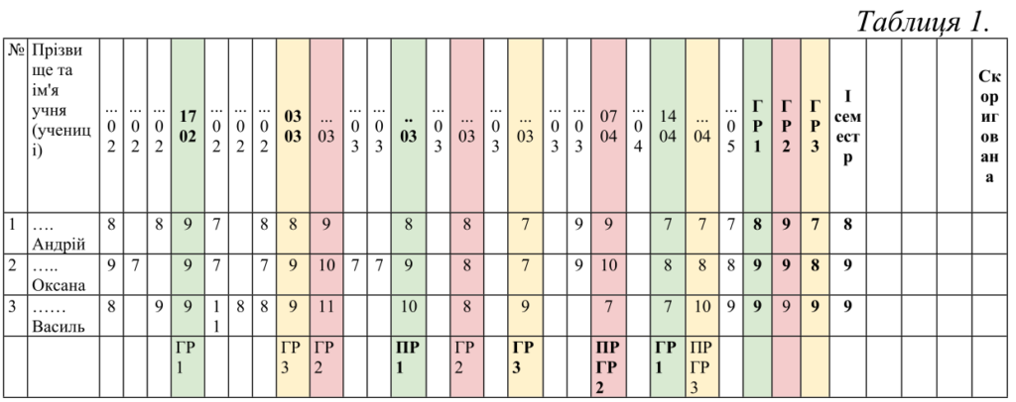](https://www.schoollife.org.ua/wp-content/uploads/2025/03/Tablytsya-1-grupy-rezultativ-SHkilne-zhyttya.png)[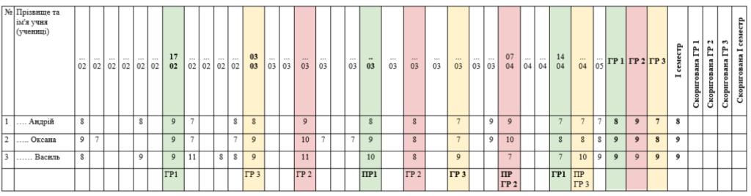](https://www.schoollife.org.ua/wp-content/uploads/2025/03/Tablytsya-1.1-grupy-rezultativ-SHkilne-zhyttya.png)

**Якщо підсумкова робота була комплексною, то під однією датою записують оцінки за цю роботу за кожною групою результатів (див. Таблицю 2)**

[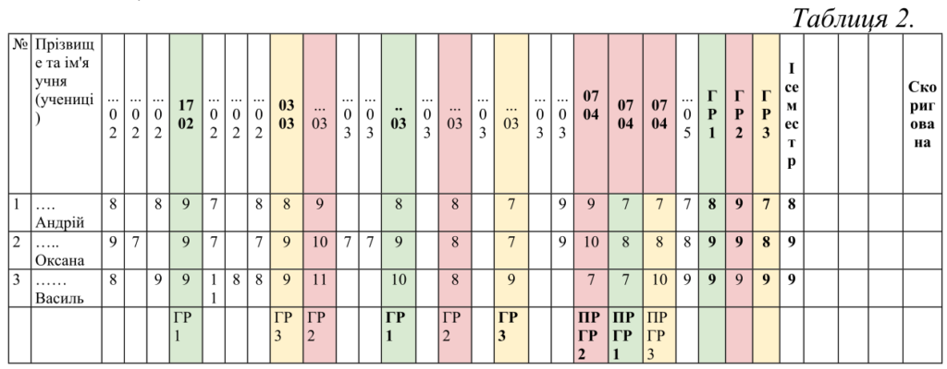](https://www.schoollife.org.ua/wp-content/uploads/2025/03/Tablytsya-2-grupy-rezultativ-SHkilne-zhyttya.png)[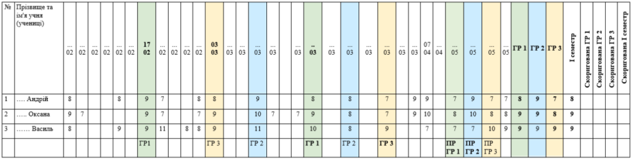](https://www.schoollife.org.ua/wp-content/uploads/2025/03/Tablytsya-2.2-grupy-rezultativ-SHkilne-zhyttya.png)

**Якщо оцінювання здійснюють за алгоритмом, який передбачає наявність тематичних оцінок, то кожну тематичну оцінку позначають індексом однієї або кількох груп результатів.**

**Оцінка за зошит не впливає на результати семестрового оцінювання. Вона фіксується в журналі в окремій колонці без дати.**

**Як вивести річну оцінку та скоригувати (за потреби) семестрове й річне оцінювання?**

Річну оцінку виставляють на підставі семестрових оцінок за I та II семестри (або скоригованих семестрових оцінок). Річна оцінка може бути середнім арифметичним оцінок за I та II семестри. Підсумкову комплексну роботу за рік не проводять.

Семестрова оцінка може підлягати коригуванню. Семестрове оцінювання можна коригувати за окремими групами результатів. Для цього учень / учениця проходить повторне оцінювання за однією або кількома групами результатів (за бажанням учня / учениці). Навіть у разі проведення комплексної роботи можна запропонувати учню / учениці скоригувати оцінку, виконавши завдання, які охоплюють оцінювання лише певної групи результатів. Результати такого оцінювання виставляють в окремі стовпці журналу, поруч з семестровими за групами результатів, наприклад “Скоригована ГР1”. Під час обчислення загальної скоригованої семестрової оцінки вираховують середнє арифметичне за всіма групами результатів і виставляють скориговану оцінку в колонку без дати з написом «Скоригована» поруч зі стовпцем «I семестр» або «II семестр». Стовпці для виставлення скоригованих оцінок відводять у журналі навіть за відсутності учнів / учениць, які виявили бажання коригувати їх.

**Як вивести семестрову оцінку за групами результатів?**

Відповідно до рекомендацій, затверджених наказом МОН від 02.08.2024 № 1093, заклад освіти може скористатися академічною свободою в здійсненні поточного та підсумкового оцінювання.

Пропонуємо скористатися наведеним далі алгоритмом виведення семестрової оцінки, який дасть змогу уникнути зайвого перевантаження й бюрократизації оцінювання і водночас дотриматися норм законодавства.

Для того, щоб вивести семестрову оцінку за кожною групою результатів, учитель або вчителька впродовж семестру може запланувати щонайменше двічі провести поточне оцінювання результатів кожної групи та мінімально одну підсумкову роботу за кожною групою результатів протягом / наприкінці семестру або одну комплексну підсумкову роботу за всіма групами результатів наприкінці семестру. Види робіт для здійснення такого оцінювання можна визначити самостійно або використати ті, які зазначені в модельних навчальних програмах. Тобто під час планування важливо визначити, на якому уроці і в який спосіб учитель чи вчителька здійснюватимуть поточне чи підсумкове оцінювання результатів певної групи.

Поточні оцінки за групами результатів виставляють у колонці з датою відповідного уроку, унизу колонки зазначають групу результатів (ГР1/ГР2/ГР3/ГР4). Якщо вчитель/-ка вирішує оцінити на уроці декілька груп результатів окремими поточними оцінками, то оцінку за кожну групу результатів необхідно фіксувати в окремій колонці в журналі, зазначаючи групу внизу сторінки журналу.

**Однак оцінювання всіх груп результатів з окремою фіксацією у журналі на одному уроці не є доцільним та обов’язковим.**

**Поточні оцінки за групами результатів враховують під час виведення семестрової оцінки за кожною групою результатів.**

Оцінки за підсумкові роботи також виставляють у колонці з датою уроку і відповідною позначкою внизу сторінки та за потреби в розділі «Зміст уроку» (ПРГР1/ ПРГР2/ПРГР3/ПРГР4).

Якщо учень або учениця були відсутні на уроці, коли вчитель або вчителька здійснювали підсумкове оцінювання, у відповідній клітинці роблять запис «н».

**Наприкінці семестру учитель або вчителька може проводити одну комплексну підсумкову роботу за всіма групами результатів чи кілька підсумкових робіт за окремими групами.** Або ж запланувати підсумкові роботи за кожною з груп результатів протягом семестру і не проводити фінальну комплексну підсумкову роботу.

**Таким чином, семестрову оцінку за певною групою результатів виставляють на підставі двох (або більше) поточних оцінок за групами результатів та оцінки за підсумкову роботу (оцінок за підсумкові роботи).**

***Якщо учень або учениця були відсутні, коли проводилася підсумкова робота, семестрову оцінку за цю групу результатів виставляють на основі наявних поточних оцінок за групами результатів.***

Виконувати підсумкову роботу, яка була пропущена, учню / учениці не потрібно.

Якщо в учня / учениці немає поточних оцінок за певну групу результатів, він /вона мають виконати відповідну підсумкову роботу.

Загальну семестрову оцінку за навчальний предмет або інтегрований курс виводять як середнє арифметичне семестрових оцінок за групами результатів або з урахуванням ваги кожної окремої групи.

Поточні оцінки, які вчитель або вчителька виставляють за різні види діяльності учнів та учениць упродовж семестру, але не співвідносять їх з певними групами результатів, не враховують при виведенні семестрової оцінки. Ці оцінки використовують для відстеження індивідуального освітнього поступу та надання зворотного зв’язку учням та ученицям. Наведений алгоритм оцінювання дає змогу, по-перше, відстежити динаміку успішності учня чи учениці впродовж семестру та не здійснювати додаткового тематичного оцінювання за групами результатів. Це, своєю чергою, зменшує навантаження на вчительство та знижує бюрократизацію оцінювання.

Учитель чи вчителька або педагогічна рада закладу освіти можуть ухвалити рішення застосовувати тематичне оцінювання й фіксувати його в журналі. При цьому кожна тематична оцінка повинна відповідати певній групі (або кільком групам) результатів навчання. Якщо в певній темі (згідно з навчальною програмою) учитель чи вчителька працюють з результатами першої групи, то така тематична має бути позначена ГР1. Якщо в певній темі вчительство працює з кількома групами результатів, то тематичних оцінок має бути стільки, скільки груп було охоплено в цій темі. У журналі в колонці замість дати пишуть слово «Тематична», а внизу сторінки позначають групу результатів. Якщо тематична оцінка охоплює кілька груп, таких стовпців без дати із написом «Тематична» має бути кілька (ГР1, ГР2, …).

**Зауважимо, що способів виставлення тематичної оцінки може бути кілька:**

1) на підставі тематичних контрольних робіт, у яких має бути передбачено завдання за відповідною групою або групами результатів навчання;

2) на підставі врахування поточних оцінок, за умови що кожна така оцінка позначена індексом тієї групи, результати якої нею було оцінено.

За цим алгоритмом наприкінці семестру також можуть проводитися підсумкові роботи (одна комплексна або кілька за групами результатів). Семестрову оцінку за кожною групою результатів вираховують як середнє арифметичне з тематичних оцінок за відповідними групами та оцінки за  
підсумкову роботу (у разі її проведення).

Виконувати тематичну або підсумкову роботу, яка було пропущена, учню/учениці не потрібно.

Загальну семестрову оцінку за навчальний предмет або інтегрований курс виводять як середнє арифметичне семестрових оцінок за групами результатів.

**Звертаємо увагу, що такий алгоритм, порівняно з описаним вище, має низку ризиків: по-перше, він складніший і потребує більших витрат часу на проведення й фіксування оцінювання; по-друге, переобтяжує учнівство додатковими формами контролю; по-третє, не є ефективним для малогодинних предметів і курсів.**

Учитель, у межах академічної свободи, може використовувати один із запропонованих алгоритмів або використовувати свій алгоритм виведення семестрової оцінки за групу результатів.

Оцінювання здійснюється за критеріями (додатки 1-2 до Рекомендацій щодо оцінювання результатів навчання здобувачів освіти відповідно до Державного стандарту базової середньої освіти, затверджених [наказом Міністерства освіти і науки України від 02.08.2024 № 1093).](https://www.schoollife.org.ua/pro-zatverdzhennya-rekomendatsij-shhodo-otsinyuvannya-rezultativ-navchannya/)

[**Лист Міністерства освіти і науки України від 14 березня 2025 р. № 1/4895-25 «Про окремі питання оцінювання результатів навчання»**](https://www.schoollife.org.ua/lyst-mon-vid-14-bereznya-2025-r-1-4895-25-pro-okremi-pytannya-otsinyuvannya-rezultativ-navchannya/)